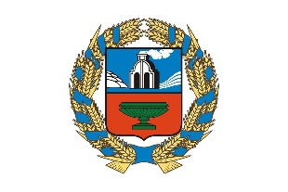 | 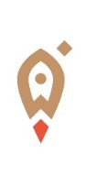 | Управление Алтайского края по развитию предпринимательства и рыночной инфраструктуры, www.altsmb.ru, (385-2) 242467

Доля закупок госкомпаний у субъектов малого и среднего предпринимательства Алтайского края составила более 14 млрд рублей
Согласно данным Корпорации МСП, за первое полугодие 2023 года крупнейшие заказчики в рамках 223-ФЗ нарастили объем закупок у малого и среднего бизнеса.
Общая сумма договоров с субъектами МСП в России составила более 2,5 трлн рублей, при общем объеме закупок в 4,36 трлн рублей. Таким образом, объем закупок у субъектов МСП за первое полугодие превысил 58% от общего объема договоров.
Наращивание участия МСП в госзакупках является одной из целей национального проекта «Малое и среднее предпринимательство», который инициировал Президент и курирует первый вице-премьер Андрей Белоусов.
Лидерами по объему закупок у малого и среднего бизнеса за два квартала 2023 года стали «ФСК-Россети», «РЖДстрой», «Россети московский регион», компания «Деловая среда» и «Россети Ленэнерго».
Доля закупок госкомпаний у субъектов малого и среднего предпринимательства Алтайского края в рамках 223-ФЗ составила более 14 млрд рублей.
«Малый и средний бизнес для госкорпораций становится полноценным партнером, который предоставляет качественную продукцию и замещает иностранных поставщиков, ушедших с нашего рынка. Крайне важно, что сегмент госзакупок может стать той самой точкой роста импортозамещения и развития отечественного производственного малого и среднего бизнеса», — отметил генеральный директор Корпорации МСП Александр Исаевич.
За два квартала 2023 года по сравнению с аналогичным периодом 2022 года произошел значительный прирост объемов по договорам на закупку продукции и услуг частных домашних хозяйств для собственных нужд (более чем в 38,7 раза). В Топ-5 по этому показателю также вошли закупки рекламных услуг и услуг по исследованию конъюнктуры рынка (прирост в 3,2 раза), рыбы, продукции рыболовства и рыбоводства и услуг в этих сферах (в 3 раза), услуг по рекультивации и утилизации отходов (2,56 раза).

